Lecture7-8作业

李星毅 U201712072 自实1701

1，PPT中的作业题（无需抄题，只需写出每一题答案，如：（a）XXXX）

解：Lecture 7: Linear Support Vector Machine

1. ③
2. ②
3. ④

Lecture 8: Dual SVM & Kernel SVM

1. ②
2. ④
3. ②
4. ③
5. ③

2，假设训练样本集为： $D=\left\{\left({\vec{x}}_{1},y_{1}\right)=\left({\left(1,1\right)}^{T},1\right),\left({\vec{x}}_{2},y_{2}\right)=\left({\left(2,2\right)}^{T},1\right),\left({\vec{x}}_{3},y_{3}\right)=\left({\left(2,0\right)}^{T},1\right),\left({\vec{x}}_{4},y_{4}\right)=\left({\left(0,0\right)}^{T},-1\right),\left({\vec{x}}_{5},y_{5}\right)=\left({\left(1,0\right)}^{T},-1\right),\left({\vec{x}}_{6},y_{6}\right)=\left({\left(0,1\right)}^{T},-1\right)\right\},$ 请分别在 $y_{n}{\overset{⃑}{w}}^{T}{\overset{⃑}{x}}_{n}+b≥1$ 和 $y_{n}{\overset{⃑}{w}}^{T}{\overset{⃑}{x}}_{n}+b≥5$ 的条件下用Primal SVM方法来设计最优分类面 $g(\vec{x})$，判断两种情况下的分类面是否一致，指出哪些是候选的支撑向量，并回答如何确认哪些是支撑向量。

解：（1）对于条件，可列出如下的式子



当且仅当，

取得最小值。

可以验证constraints均满足。

故此时的最优分类面为



其中。

可以验证，将代入上述constraints中有第1、3、5、6是严格等式，故候选支撑向量为。

由Dual SVM知识可知，当求解Dual SVM问题时，在如下式子中



满足所对应的样本即为支撑向量。具体利用Dual SVM判定支撑向量参看第3题。

（2）对于条件，可列出如下的式子



当且仅当时有

取得最小值，

可以验证constraints均满足。

故此时的最优分类面为



其中。

可以验证，将代入上述constraints中有第1、3、5、6是严格等式，故候选支撑向量为。

由Dual SVM知识可知，当求解Dual SVM问题时，在如下式子中



满足所对应的样本即为支撑向量。具体利用Dual SVM判定支撑向量参看第3题。

3，Hinge Loss是支撑向量机的误差函数，因此，除了用二次规划求解最佳分类面外，也能用梯度下降法求解，（1）请推导梯度并写出算法流程；（2）假设初始增广权向量 $\vec{w}={(0,0,0)}^{T}$，用第2题训练样本集去设计分类面，指出哪些向量是支撑向量？最佳权系数向量是否是这些支撑向量的线性组合？

解：（1）对于样本集合，设样本矩阵为，其中每个样本为，其中，每个样本的标签为，权重为。

我们基于Hinge Loss，定义损失函数为：



对损失函数求梯度可知：



其中，

综上所述，Linear SVM梯度下降法可总结如下（可以自行推广到矩阵形式）：

| **Algorithm** **1** Linear Support Vector Machine with Batch Gradient Descent |
| --- |
| Initialize  For   1. Compute      1. Update by     until  or enough iterations  return |

| **Algorithm 2** Linear Support Vector Machine with Stochastic Gradient Descent |
| --- |
| Initialize  For  For   * 1. Compute      * 1. Update by     until  or enough iterations  return |

（2） 假设初始增广权向量为，，标签，取学习率。

1. 计算损失函数梯度：



更新权重：



1. 计算损失函数梯度：



更新权重：



1. 此后一直迭代下去，略去迭代过程。最终损失函数梯度为：



权重：



画图验证如下：

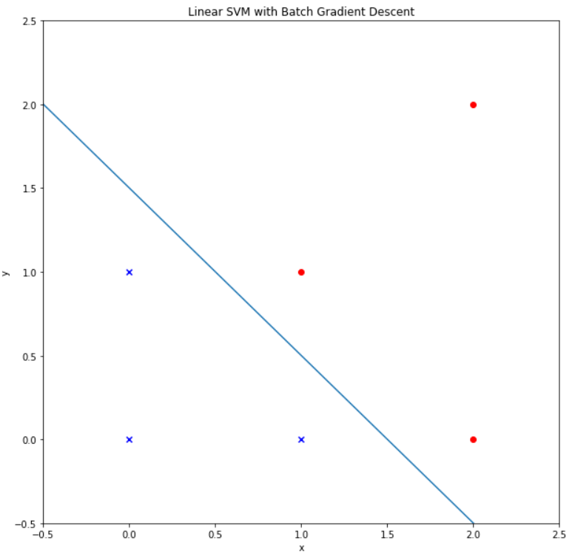

（3）Dual SVM：



采用Python的CVXOPT库求解该二次规划问题：



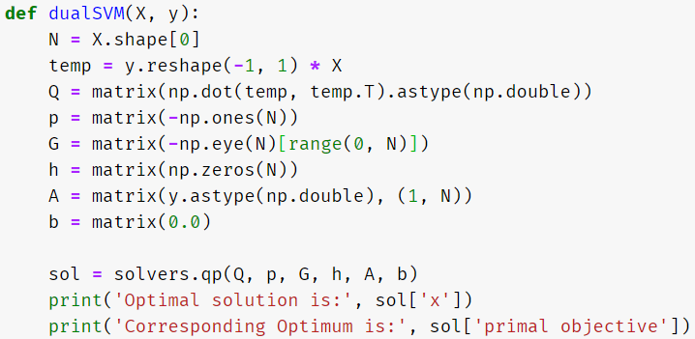

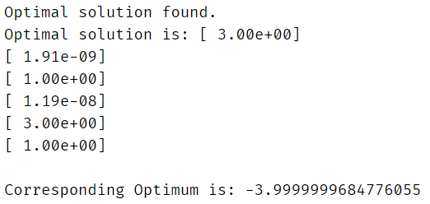

可以得出结论：



即均为支撑向量，且最佳权系数向量是这些支撑向量的线性组合：



1. 改进：添加正则项

我们基于Hinge Loss，添加正则项（其中为正则项系数），重新定义损失函数为：



对损失函数求梯度可知：



其中，

综上所述，Linear SVM梯度下降法可总结如下（可以自行推广到矩阵形式）：

| **Algorithm** **1** Linear Support Vector Machine with Batch Gradient Descent |
| --- |
| Initialize  For   1. Compute      1. Update by     until  or enough iterations  return |

| **Algorithm 2** Linear Support Vector Machine with Stochastic Gradient Descent |
| --- |
| Initialize  For  For   * 1. Compute      * 1. Update by     until  or enough iterations  return |

1. 改进：调节正则项系数，对学习率进行衰减

4，假设训练样本集为： $D=\left\{\left({\vec{x}}_{1},y_{1}\right)=\left({\left(1,0\right)}^{T},1\right),\left({\vec{x}}_{2},y_{2}\right)=\left({\left(-1,0\right)}^{T},1\right),\left({\vec{x}}_{3},y_{3}\right)=\left({\left(0,1\right)}^{T},-1\right),\left({\vec{x}}_{4},y_{4}\right)=\left({\left(0,-1\right)}^{T},-1\right)\right\},$ 请用Dual SVM来设计最优分类面 $g(\vec{x})$，并指出哪些是支撑向量。

解：，标签。显然该问题不是线性可分的，考虑对其进行变换：，因此有，假设权向量为，偏置为，

Dual SVM问题如下：



（1）对目标函数求梯度：



（2）求解如下方程组：



（3）求解：



（4）综上所述，均为支撑向量，且最优分类面为



分类函数为：



（5） 利用Python进行编程验证：

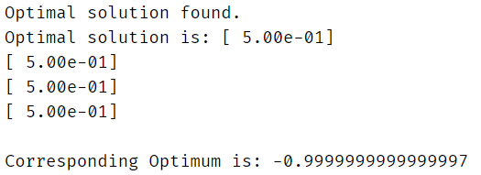

故结论成立。

（6）思考：该题能通过令目标函数梯度为零得到的恰好满足constraints，故可以这么求解。但是对于大多数的问题，通过令目标函数梯度为零得到的不一定能够满足constraints，因此需要通过编程来求解该二次规划问题。